ARTIGO POR FABIO MESTRINER

A Big Picture da Embalagem
A Embalagem é o resultado da ação de uma cadeia complexa e multidisciplinar que precisa ser compreendida
P A R T E 1
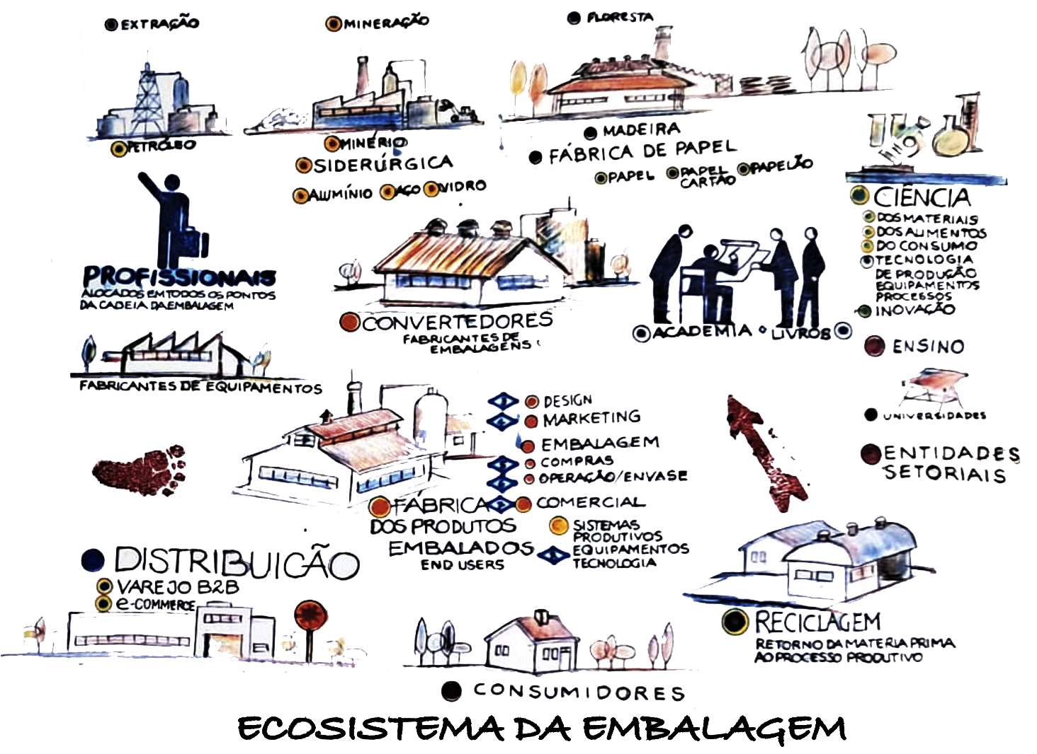
Quando em 1998 criei o Programa de Inteligência de Embalagem®, entendi que faltava para muitas indústrias de embalagem, inclusive as grandes e até mesmo multinacionais, a visão do “Big Picture” do setor.
Essas empresas compreendiam e dominavam os segmentos onde atuavam, mas ignoravam muitas vezes que suas embalagens de vidro, plástico, aço, alumínio e papel não competiam apenas em seus segmentos, mas participavam de uma cadeia complexa e multidisciplinar que tinha a inovação como motor principal e a estratégia competitiva como requisito de sobrevivência.
Este entendimento básico proporcionou a criação do Programa e da metodologia que o sustenta e resultaram na criação de um curso de Pós-Graduação na ESPM Escola Superior de Propaganda e Marketing e na publicação de um livro com o conteúdo central deste curso intitulado “Gestão Estratégica de Embalagem”. Resultou também na criação do Núcleo de Estudos da Embalagem ESPM que reuniu especialistas em diversas disciplinas que juntos trabalharam para aprofundar esse conceito e criar uma geração de profissionais capazes de enxergar a Big Picture e interagirem proativamente com o Marketing, o P&D a Logística e com o Comercial das empresas onde trabalhavam.
Neste período de grande aprendizado tive a oportunidade de atuar como consultor de Inteligência de Embalagem de duas dezenas de empresas, tanto indústrias de embalagem como end users que me permitiram aprender as peculiaridades de seus negócios e seus desafios estratégicos.
Entre estas empresas se encontravam líderes dos principais segmentos do setor de embalagem no Brasil, que me ajudaram a criar uma visão ampliada e mais abrangente da cadeia produtiva da embalagem e sua complexa multidisciplinaridade.
O resultado dessa atividade intensiva de quase 3 décadas acompanhando a evolução e participando ativamente das atividades associativas do nosso setor, me levaram a criar a primeira Inteligência Artificial exclusiva e totalmente dedicada ao setor de embalagem como um todo. O grande desafio de construir a base de conhecimento sobre a qual operam os algoritmos da IA, foi desenhar a Big Picture, criar um mapa e entrar nas nuances de cada detalhe deste mapa que começa nas matérias primas, Minério, Madeira e Petróleo, das quais a quase totalidade das embalagens é feita, entrar na ciência dos materiais, sua diversidade, as aplicações de cada uma dessas variantes como a diversidade dos polímeros plásticos, o aço, o vidro e o alumínio e os papéis, papelão e papel cartão, cada um deles com suas múltiplas aplicações.
Seguindo os passos da matéria prima encontramos os convertedores que as convertem nas embalagens, uma enorme diversidade de empresas que misturam fabricantes de matérias primas verticalizados, que também fabricam embalagens com as matérias primas que produzem e aquelas empresas que compram as matérias primas para produzirem suas embalagens.
Neste segmento dos fabricantes de Embalagens, participam os fabricantes dos equipamentos utilizados na fabricação, como injetoras, impressoras, máquinas especializadas de todos os tipos, fabricantes de insumos coadjuvantes das matérias primas como tintas, vernizes, aditivos de fabricação como adesivos industriais, antiblok, deslizantes, e também centros de pesquisas, laboratórios de testes e outros agentes de tecnologia que atuam nessa etapa do processo.
Embalagem é o item industrial mais produzido no mundo, 80% de tudo que sai das fábricas, sai numa embalagem e a indústria de embalagem tem a inovação por excelência pois todas elas disputam a oportunidade de embalar esses produtos fabricados pelas demais indústrias e, para isso, se dedicam a oferecer itens que trazem vantagem competitiva para os end users, sejam preços menores, mais tecnologia e diferenciais percebidos pelos consumidores. O consumidor é o senhor do fato econômico e o responsável direto por fazer a indústria funcionar para oferecer a ele os produtos necessários para sua sobrevivência, seus anseios, sua comodidade, praticidade e conveniência.
Chegamos então ao fator determinante de todo o processo e o de maior impacto na cadeia produtiva, ou seja, são os desejos e necessidades que determinam o valor que o consumidor atribui aos produtos e o quanto aceitam pagar por eles.
A Indústria de embalagem muitas vezes tem dificuldade para enxergar a participação e as necessidades do consumidor como fator decisivo para seu negócio por acreditar que este é um problema de seu cliente, considerando que sua missão termina quando entrega as embalagens que produziu no depósito dos end users, sem perceber a dimensão e a amplitude da competição em que está envolvida.
É importante mencionar aqui que as embalagens fabricadas por uma indústria não competem apenas com as embalagens produzidas por seus concorrentes diretos, mas sim com todas as demais embalagens que poderiam estar ao lado das dela no ponto de vendas.
É através das embalagens dos seus clientes que a fabricante da embalagem compete com as embalagens produzidas por outros fabricantes, ou seja, no setor de embalagem a competição acontece por cadeia produtiva, quando uma consumidora escolhe um produto na gôndola do supermercado, ela o escolhe em detrimento de outros que não foram escolhidos e neste momento, desde a matéria prima, o fabricante da embalagem e o fabricante do produto foram escolhidos e venceram a competição.
A indústria de embalagem compete no mercado através das embalagens de seus clientes e não da própria produção. O que o consumidor compra não é a embalagem, mas o PRODUTO em sua embalagem.
Um conceito definidor dessa fase é a lei da categoria.
O enunciado dessa lei determina que nenhum produto concorre no mercado, todo produto concorre numa categoria. A margarina não concorre com o macarrão e este não concorre dom o detergente... cada produto concorre na sua categoria e a indústria de embalagem disputa a oportunidade de participar do maior número de categorias que conseguir, esse é o objetivo final da competição, conquistar uma categoria!
Nesta primeira parte é importante frisar que a embalagem produzida por uma indústria de embalagens de vidro, por exemplo, não compete apenas com outras embalagens de vidro, mas com todos os tipos de embalagens capazes de atender de forma eficiente os requisitos técnicos dos produtos que ela embala.
Em minha experiência como consultor de Inteligência de Embalagem, aprendi que nenhum tipo de embalagem ou material de embalagem é dono de uma categoria, pois toda categoria pode aceitar a participação de diversos tipos de embalagens e de materiais diferentes, o que determina esta aceitação é a escolha do consumidor e aquilo que ele percebe como valor no conjunto produto/embalagem.
Uma pesquisa da ABRE feita pela Research International revelou que o consumidor não separa a embalagem do produto, para ele, os dois juntos constituem uma única entidade indivisível, portanto a competição no setor de embalagem está estruturada em 4 Pilares: 1- A embalagem com todas as suas características, materiais e tecnologias. 2- O produto com tudo o que ele é o que significa, seus aspectos racionais e emocionais. 3- O Design da Embalagem que atribui valor percebido ao produto por ser ao mesmo tempo expressão e atributo do conteúdo e 4-É o Consumidor que determina com sua escolha o sucesso ou o fracasso de toda a cadeia que produziu o produto e sua embalagem.
A indústria de embalagem não pode ignorar a importância e o impacto que esses 4 pilares têm no seu negócio e quanto melhor ela enxergar a “Big Picture” formada por eles, mais chances de sucesso ela terá.
Na parte 2 este artigo abordará o Check List da Inteligência de Embalagem®
e como a embalagem ajuda as empresas a competirem num mercado cada vez mais desafiador como o que encontraremos em de 2026.

Fabio Mestriner
Especialista em Design e Inteligência de Embalagem.
Palestrante em consultor e Curador de conteúdo da IA
Inteligência de Embalagem 5.0 - https://www.inteligenciadeembalagem.com.br

